JUNIO 2021
NOTA DE PRENSA

CONECTOR ESTANCO DE EMPOTRAR MOLA®

DISEÑO INNOVADOR Y MODULAR

Wieland Electric incorpora a su gama de conectores estancos RST® MINI, el nuevo conector de empotrar modular MOLA®. Diseñado principalmente para luminarias, puede utilizarse, además, en motores, ventiladores, cuadros eléctricos, inversores y dispositivos similares.

MOLA® aporta un gran valor añadido a la conectividad de las luminarias, focalizado en ofrecer un montaje fácil, rápido y seguro. Y esto lo consigue gracias a sus características innovadoras:

- Tecnología de conexión Push-In, sin herramientas, lo que facilita su conexión tanto manual como automática.

- Diseño modular, que permite prefabricar por separado el cableado interno y la carcasa.

- Los conectores disponen de 2 conexiones por polo, evitando el uso de bornes internos, si se requiere más de una conexión.

- Alto grado de protección IP66/68/69. Para requisitos especiales, está disponible opcionalmente el sellado de los contactos, que proporciona una protección interna adicional contra la penetración de humedad, de modo que MOLA® puede utilizarse sin problemas incluso en las condiciones más adversas.

Además, las distintas codificaciones mecánicas y de color de la serie RST® aseguran una conexión correcta

MOLA® está disponible en versiones de 2 a 5 polos y utiliza el mismo troquel de 20 mm, con independencia del número de polos, por lo que se puede cubrir una amplia gama de proyectos y áreas de aplicación.

Con el innovador conector estanco de empotrar modular MOLA®, Wieland Electric marca claramente una pauta para el futuro en el ámbito de la conectividad, ya que no existía hasta el momento ningún sistema comparable en el mercado.
IMÁGENES

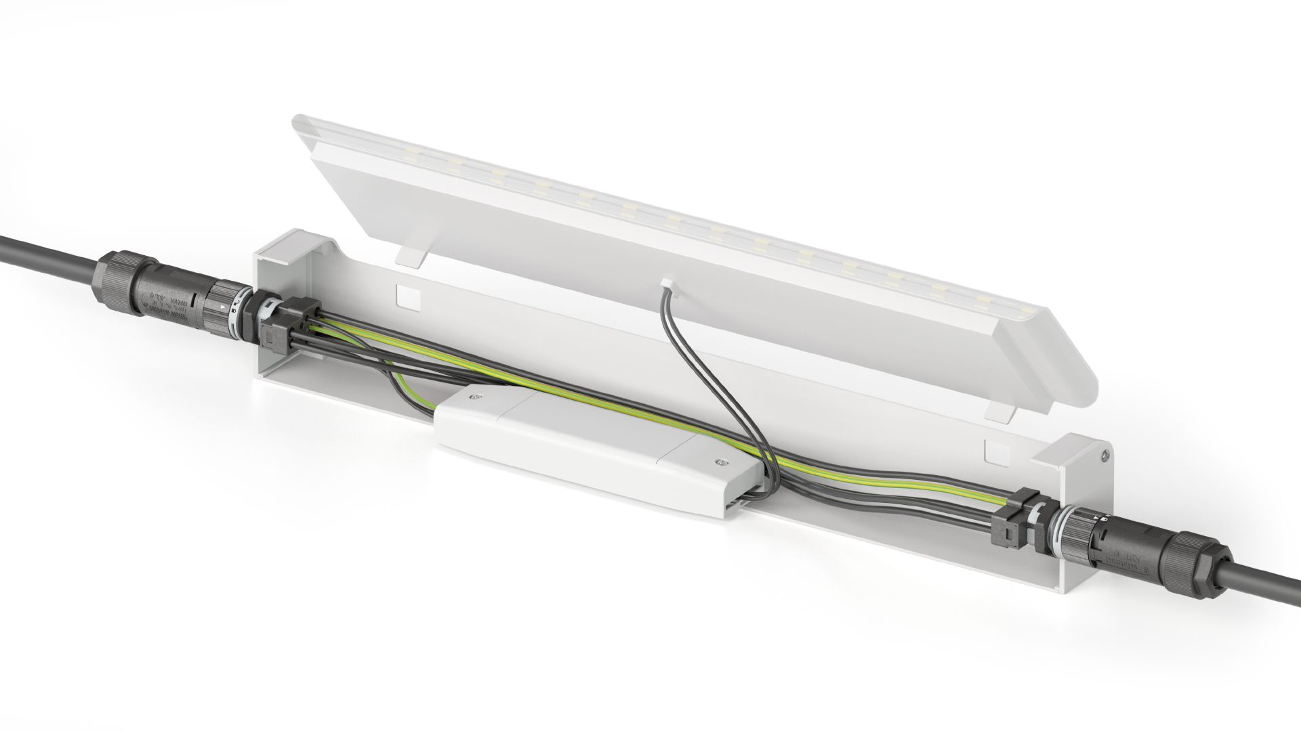

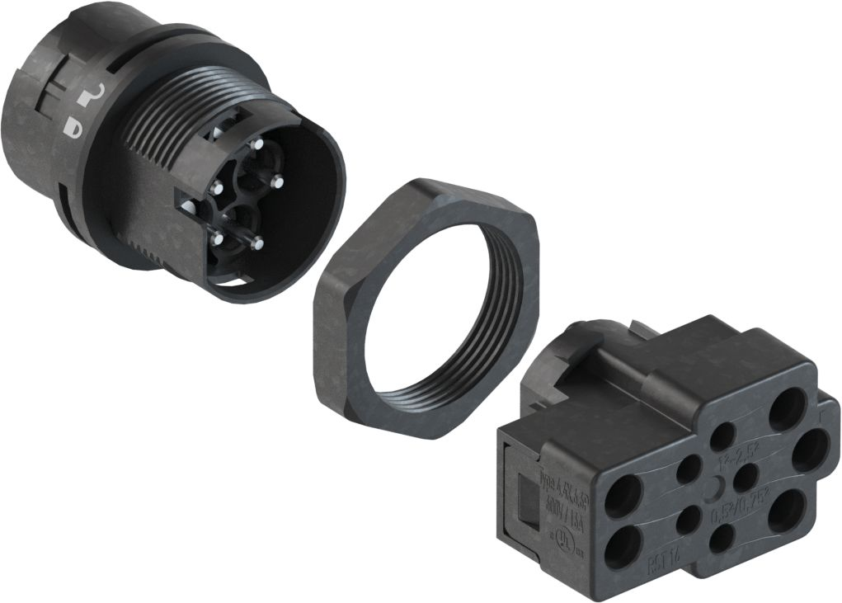

ACERCA DE WIELAND ELECTRIC

En Wieland Electric diseñamos y fabricamos conexiones eléctricas, tanto para la instalación de edificios, como para la automatización industrial, desde 1910. Nuestra sede central está ubicada en Bamberg, Alemania, y estamos presentes en más de 70 países en todo el mundo.

En el área de la Instalación de Edificios, somos el fabricante líder de sistemas eléctricos de instalación enchufable desde hace más de 40 años. Nuestro sistema de conexionado rápido, se ha posicionado como la referencia en la mejora de las instalaciones, en relación a la innovación, seguridad, rapidez y ahorro en el coste de la instalación.

Para el campo de la Automatización y Seguridad industrial, proporcionamos soluciones de conexión para fabricantes de maquinaria, producción industrial y energías renovables.

Disponemos de un catálogo con más de 25.000 referencias, que incluyen: bornes de carril DIN, conexiones para circuito impreso, conectores industriales multipolares, componentes electrónicos + IIOT, electrónica industrial, componentes para seguridad industrial, sistemas de conexión rápida para la edificación, sistemas de conexión estancos, cajas de distribución personalizables y sistema de cable plano flexible.

CONTACTO PARA PRENSA
WIELAND ELECTRIC SL
Laia Oltra / Marketing Comunicación
Teléfono: +34 93 2523820
E-Mail: laia.oltra@wieland-electric.com
Internet: www.wieland-electric.es

